|  |  |  |
| --- | --- | --- |
| Họ và tên ………………………  Lớp 1 …  **Trường Tiểu học Tân Trường 1** | | **BÀI KIỂM TRA CLĐK CUỐI HK I**  **Năm học: 2023 - 2024**  **MÔN TOÁN - LỚP 1**  *(Thời gian làm bài 40 phút)* |
| **Điểm** | **Nhận xét của giáo viên** | |

**Phần1: Trắc nghiệm.**

**Câu 1:** *(1điểm).* a) Các số từ 0 đến 10 có mấy số bé hơn 6?

|  |  |  |  |
| --- | --- | --- | --- |
| A. 4 | B. 5 | C. 6 | D. 7 |

b) Kết quả của phép tính 5 - 2 =?

|  |  |  |  |
| --- | --- | --- | --- |
| A. 3 | B. 5 | C. 7 | D. 2 |

**Câu 2:** *(0,5điểm).*

Điền số vào ô trống sao cho khi cộng ba số ở 3 ô vuông liên tiếp luôn có kết quả bằng 9

|  |  |  |  |  |  |  |  |  |  |  |  |
| --- | --- | --- | --- | --- | --- | --- | --- | --- | --- | --- | --- |
|  |  | 3 | 4 |  |  |  |  |  |  |  |  |

**Câu 3:** *(2điểm).* Cho các số: 5 , 7 , 10 , 9 , 0 , 2 Xếp theo thứ tự :

- Từ lớn đến bé: ……………………………………………………

-Trong các số trên: - Sốlớn nhất là: ………. - Số bé nhất là: …………..

Các số bé hơn 7 là: …………………….

**Câu 4:** *( 0,5điểm).*Đọc và viết số

|  |  |
| --- | --- |
| ba: …….. | 5: …………….. |
| tám: …….. | 0: ……………. |

**Phần2: Tự luận.**

**Câu 5:** *(1điểm).* Nối đúng:

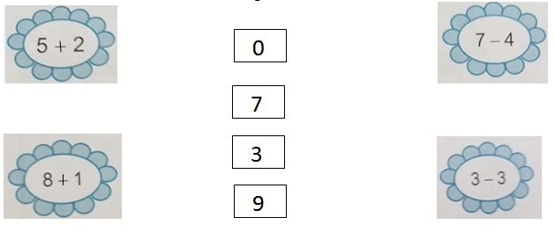

**Câu 6:** *(1điểm).* Tính

|  |  |
| --- | --- |
| 8 - 3 - 4 = ……..... | 2 – 0 + 7 = ……… |

**Câu 7:** *(1điểm).* **Số**

|  |  |
| --- | --- |
| 7 -...... = 5 | 6 + 3 < ...... |

**Câu 8:** *(1điểm).*

Điền dấu <, >, = thích hợp vào chỗ chấm:

|  |  |
| --- | --- |
| 2 … 5  3 + 4 … 5 + 1 | 8 … 6  4 + 4 … 10 – 2 |

**Câu 9:** *(1điểm).* Ghi số hình dưới đây vào chỗ chấm.

|  |  |
| --- | --- |
|  | |
| ……… …………. | …….. ……. |

**Câu 10:** *(1điểm).*Viết phép tính thích hợp với tranh vẽ

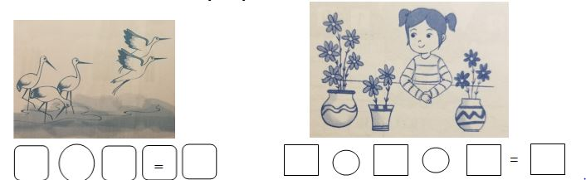

**Hết**

*Giáo viên coi:*.................................... *Giáo viên chấm*: ..............................................................

**ĐÁP ÁN BIỂU ĐIỂM TOÁN 1. HK1**

|  |  |  |
| --- | --- | --- |
| **Câu** | **Đáp án** | **Biểu điểm** |
| **1** | Ý D, A | 0,5đ/ý |
| **2** | Ý B | 0,5đ |
| **3** | Ý C/C | 0,5đ/ý |
| **4** | Nối đúng | 0,25đ/ý |
| **5** | Thực hiện đúng | 0,5đ/phép tính |
| **6** | Điền đúng số | 0,5đ/phép tính |
| **7** | Điền đúng dấu phép tính | 0,25đ/phép tính |
| **8** | Xếp đúng thứ tự | 0,5đ/phần |
| **9** | 6 hình tròn, 4 hình chữ nhật, 4 hình vuông, 5 hình tam giác | 0,25đ/đếm hình đúng |
| **10** | Tranh 1: 5 - 2 = 3, hoặc 5 - 3 = 2  Tranh 2:  2 + 3 + 5 = 10             3 + 2 + 5 = 10  2 + 5 + 3 = 10             3 + 5 + 2 = 10  5 + 2 + 3 = 10              5 + 3 + 2 = 10  10 – 5 - 3 = 2               10 – 3 – 5 = 2  10 – 2 - 5 = 3  10 – 5 – 2 = 3  10 – 5 – 3 = 2  10 – 3 – 5 = 2 | 0,5đ/phép tính hình đúng |

**Hết**